松筠·青绿方舟--大学生活动中心标识说明及布置分析

一、标识整体说明
本次涉及的标识均为建筑安全类标识，核心作用是规范建筑使用行为、提示安全风险、指引应急处置，契合大学生活动中心人员密集、功能分区多、使用群体集中（以大学生为主）的特点，同时贴合项目绿色建筑“以人为本、安全宜居”的核心定位。所有标识采用“中文+英文”双语设计（部分标识英文表述优化，确保规范准确），清晰直观、辨识度高，安装后不破坏建筑外观的清水混凝土质感与绿墙、屋顶花园的生态氛围，兼顾实用性与美观性，符合校园建筑安全管理规范及绿色建筑的细节要求。
本次涉及的5类标识具体规范说明如下：

- 紧急出口标识（EXIT）：核心功能是指引人员在紧急情况下（如火灾、突发事故）快速疏散至安全区域，属于强制安全标识，需保证在光线不足、烟雾环境下仍能清晰识别，英文“EXIT”为国际通用紧急疏散标识，搭配中文“紧急出口”，适配校园中外师生使用。
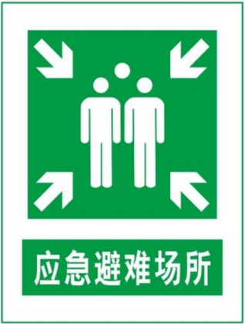
- 避险处标识：核心功能是提示该区域为紧急避险专用空间，供突发危险时人员临时停留、等待救援，标识简洁明了，明确告知空间用途，满足人员密集场所的应急避险需求，适配大学生活动中心多人聚集的场景。
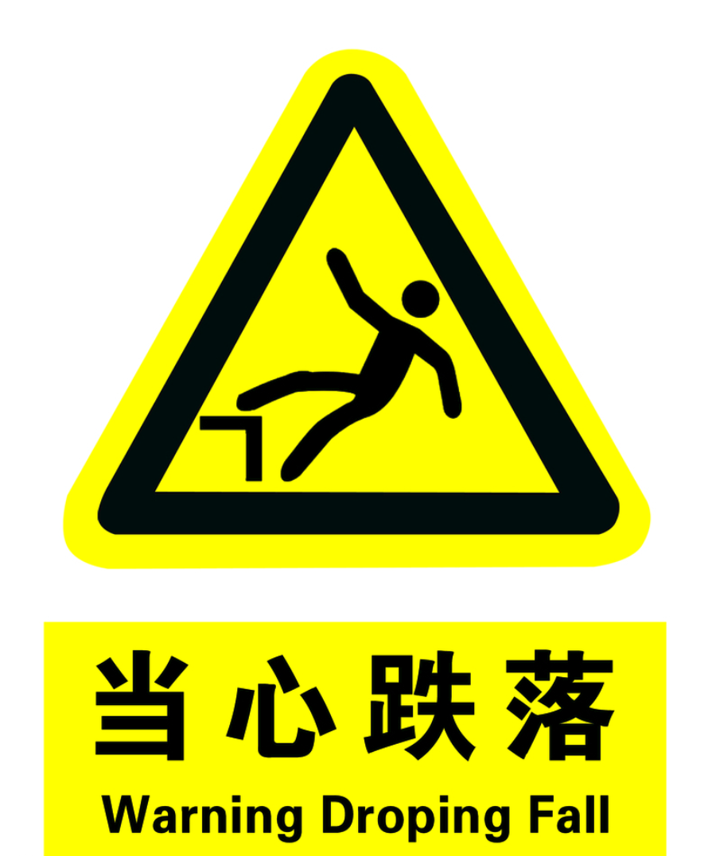
- 当心跌落标识（Warning: Falling）：核心功能是警示人员此处存在高空跌落风险，提醒其注意安全、避免靠近，原英文“Warning Droping Fall”优化为规范表述“Warning: Falling”，确保国际通用性，中文“当心跌落”直白易懂，适配建筑高低错落的区域。
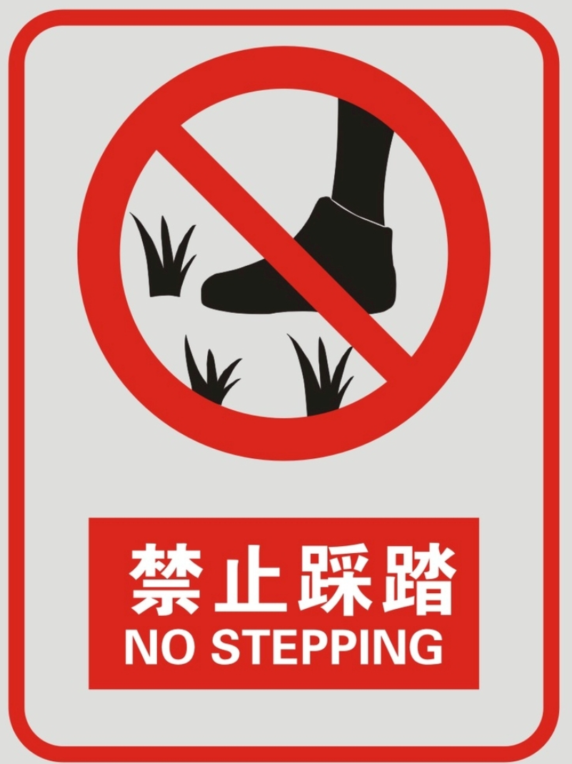
- 禁止踩踏标识（NO STEPPING）：核心功能是禁止人员踩踏特定区域，保护建筑设施、生态景观或避免安全隐患，英文“NO STEPPING”为通用禁止类标识，搭配中文“禁止踩踏”，明确约束使用行为，贴合项目绿色建筑的设施保护需求。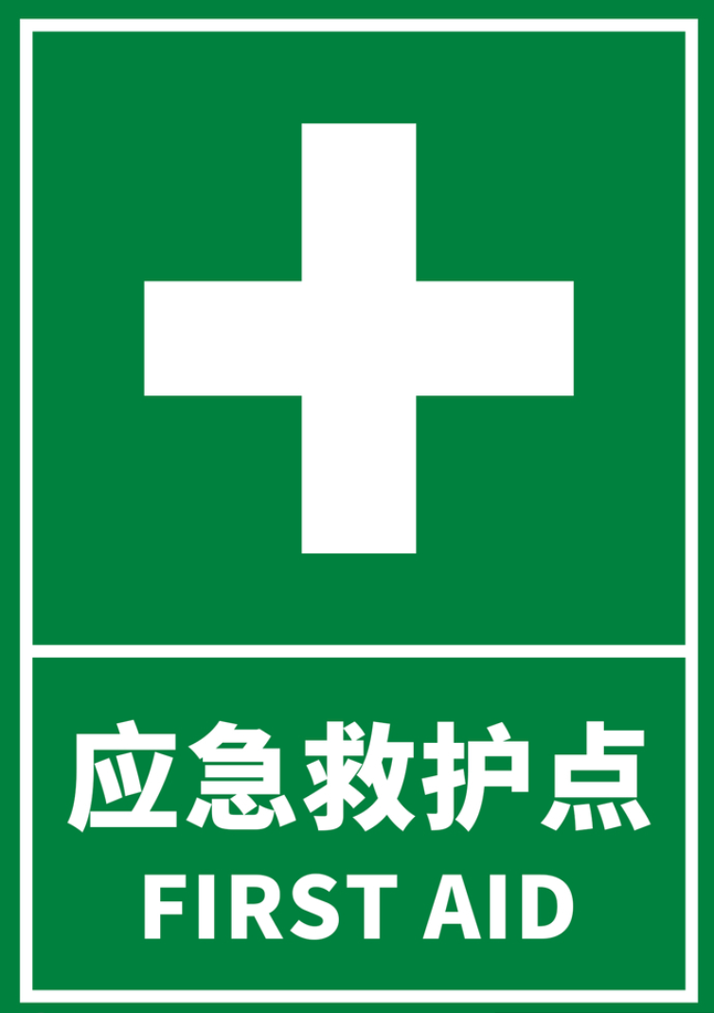
- 应急救护点标识（FIRST AID）：核心功能是指引人员快速找到应急救护设施及相关服务，为突发疾病、受伤的人员提供及时救助，英文“FIRST AID”为国际通用救护标识，搭配中文“应急救护点”，适配校园人员密集、需快速响应救护需求的场景。

二、标识布置位置及分析
结合松筠·青绿方舟大学生活动中心的功能分区（展览区、自习室、报告厅、学生活动用房、办公用房等）、建筑结构（错层设计、绿墙、屋顶花园）及基地环境（人行道路、车行道路、周边配套），结合标识功能，对5类标识进行精准布置，具体如下：

（一）紧急出口标识（EXIT）
布置位置：建筑各楼层疏散通道两侧、楼梯间入口处、报告厅及大型展览区的后门/侧门上方、自习室集中区域的疏散出口处、地下辅助空间（若有）的疏散通道尽头；同时在建筑外部人行道路两侧、车行道路靠近建筑入口的位置，设置指向建筑内部紧急出口的指引标识。
布置分析：该建筑功能多样，报告厅、展览区、自习室为人员密集区域，紧急出口标识需确保每个区域的人员都能快速找到疏散通道，符合校园建筑安全疏散规范；错层设计可能导致疏散路径复杂，在楼梯间、通道两侧设置标识，可避免人员迷路；建筑外部设置指引标识，可方便校外访客、操场/篮球场活动的学生在紧急情况下快速找到建筑内的安全疏散入口，兼顾内部使用与外部应急需求。同时，标识安装采用嵌入式或壁挂式，避免破坏清水混凝土墙面与绿墙，贴合绿色建筑的外观设计要求。

（二）避险处标识
布置位置：建筑一层靠近人行道路入口的空旷区域、各楼层楼梯间旁的专用避险房间门口、屋顶花园的安全区域（远离边缘）、地下辅助空间的指定避险区域；标识需悬挂在显眼位置，与紧急出口标识形成呼应，便于人员快速识别。
布置分析：大学生活动中心人员流动大，一层入口处的避险区域可方便外来人员、刚进入建筑的学生快速找到避险点；楼梯间旁的专用避险房间的设置，结合错层结构，可确保不同楼层的人员在紧急情况下快速抵达，避免跨楼层疏散的风险；屋顶花园作为校园师生亲近自然的区域，设置避险标识可应对突发天气（如暴雨、雷电）或其他紧急情况，同时不影响屋顶花园的生态景观体验；标识布置避开绿墙核心区域，既保证实用性，又不破坏建筑的生态美学。

（三）当心跌落标识（Warning: Falling）
布置位置：建筑错层结构的边缘护栏上、屋顶花园的边缘区域（靠近绿墙与步道交界处）、二层及以上楼层的外走廊护栏上、展览区高处展台的边缘、楼梯间的开放式平台边缘；标识采用张贴式，确保与护栏、展台边缘贴合，醒目且不影响通行。
布置分析：该项目采用错层设计，存在较多高低落差区域，屋顶花园、外走廊、展台等区域易出现跌落风险，尤其是大学生群体活泼好动，需重点警示；屋顶花园作为人员活动频繁的生态空间，边缘区域设置标识可提醒师生在欣赏绿植、休闲放松时注意安全，避免意外发生；标识张贴位置避开建筑外观的核心装饰区域，不破坏清水混凝土与绿墙的整体美感，契合绿色建筑“安全与美观兼顾”的定位。

（四）禁止踩踏标识（NO STEPPING）
布置位置：建筑外部绿墙的底部、屋顶花园的绿植种植区域（非步道部分）、一层入口处的景观植被区域、建筑周边人行道路旁的绿化种植带、展览区的绿植装饰区域；标识采用小型嵌入式设计，避免遮挡绿植，同时确保清晰可见。
布置分析：该项目以绿色建筑为核心，绿墙、屋顶花园、周边绿化是建筑生态属性的重要体现，禁止踩踏标识可有效保护这些生态设施，避免植被被破坏，契合低碳、环保的项目理念；展览区、入口处的绿植装饰区域，人员流动频繁，设置标识可规范使用行为，同时引导师生爱护建筑的生态景观；标识采用小型设计，贴合绿色建筑“生态优先”的定位，既不影响景观效果，又能发挥警示作用。

（五）应急救护点标识（FIRST AID）
布置位置：建筑一层靠近入口的显眼区域（便于快速找到）、报告厅旁的辅助房间门口、自习室集中区域的走廊旁、体育活动相关区域（靠近西侧篮球场/操场的建筑入口附近）、心理疗愈办公室旁的专用救护房间门口；标识需搭配指引箭头，确保从建筑各主要区域都能快速找到救护点。
布置分析：大学生活动中心人员密集，且有体育活动相关区域（西侧篮球场、操场），易出现受伤、突发疾病等情况，应急救护点需设置在交通便利、易于寻找的位置；一层入口处的救护点可方便外部人员、校内师生快速求助，报告厅、自习室旁的救护点可覆盖人员密集区域，靠近篮球场/操场的标识可方便运动后受伤的学生及时获得救助；心理疗愈办公室旁设置救护点，可兼顾生理与心理应急需求，贴合校园建筑“以人为本”的设计理念，同时标识布置不破坏建筑的环保外观，与绿色建筑整体风格统一。

三、标识布置核心原则
1. 安全优先：所有标识均围绕“保障人员安全、规范应急处置”展开，布置位置贴合风险点、疏散路径、救护通道，确保实用性；
2. 贴合项目定位：标识布置避开建筑生态核心区域（绿墙、屋顶花园绿植区），不破坏清水混凝土外观，兼顾美观与环保，契合绿色建筑理念；
3. 适配使用群体：采用双语设计，贴合校园师生的使用习惯，标识清晰、直观，便于大学生快速识别和理解；
4. 全域覆盖：标识覆盖建筑内部各功能分区、外部周边区域，确保从施工完成后，建筑投入使用的全场景都能实现安全指引与警示。

